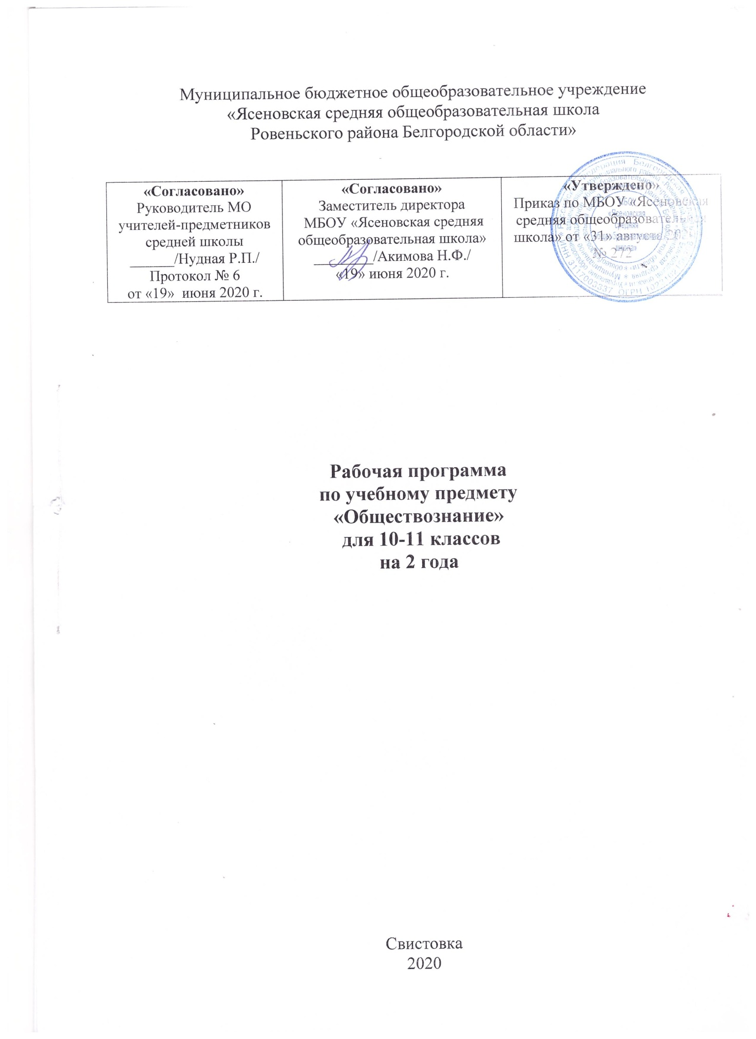

Пояснительная записка

Рабочая программа по учебному предмету «Обществознание» для 10-11 классов составлена в соответствии с требованиями ФГОС СОО, на основе примерной программы Рабочая программа ориентирована на использование УМК «Обществознание» (10-11 классы) для основной школы Издательского центра «Просвещение» под редакцией Л.Н. Боголюбова, Л.Ф. Ивановой. Данная линия учебников соответствует Федеральному государственному образовательному стандарту основного общего образования, одобрена РАО и РАН, имеет гриф «Рекомендовано» и включена в Федеральный перечень «ВАКО».
Количество часов на учебный год:
10 класс – 68 часов; 11 класс – 68 часов.

Планируемые результаты освоения учебного предмета

Личностные результаты в сфере отношений обучающихся к себе, к своему здоровью, к познанию себя:
ориентация обучающихся на достижение личного счастья, реализацию позитивных жизненных перспектив, инициативность, креативность, готовность и способность к личностному самоопределению, способность ставить цели и строить жизненные планы;
готовность и способность обеспечить себе и своим близким достойную жизнь в процессе самостоятельной, творческой и ответственной деятельности;
готовность и способность обучающихся к отстаиванию личного достоинства, собственного мнения, готовность и способность вырабатывать собственную позицию по отношению к общественно-политическим событиям прошлого и настоящего на основе осознания и осмысления истории, духовных ценностей и достижений нашей страны;
готовность и способность обучающихся к саморазвитию и самовоспитанию в соответствии с общечеловеческими ценностями и идеалами гражданского общества, потребность в физическом самосовершенствовании, занятиях спортивно-оздоровительной деятельностью;
принятие и реализация ценностей здорового и безопасного образа жизни, бережное, ответственное и компетентное отношение к собственному физическому и психологическому здоровью;
неприятие вредных привычек: курения, употребления алкоголя, наркотиков.
Личностные результаты в сфере отношений обучающихся к России как к Родине (Отечеству):
российская идентичность, способность к осознанию российской идентичности в поликультурном социуме, чувство причастности к историко-культурной общности российского народа и судьбе России, патриотизм, готовность к служению Отечеству, его защите;
уважение к своему народу, чувство ответственности перед Родиной, гордости за свой край, свою Родину, прошлое и настоящее многонационального народа России, уважение к государственным символам (герб, флаг, гимн);
формирование уважения к русскому языку как государственному языку Российской Федерации, являющемуся основой российской идентичности и главным фактором национального самоопределения;
воспитание уважения к культуре, языкам, традициям и обычаям народов, проживающих в Российской Федерации.
Личностные результаты в сфере отношений обучающихся к закону, государству и к гражданскому обществу:
гражданственность, гражданская позиция активного и ответственного члена российского общества, осознающего свои конституционные права и обязанности, уважающего закон и правопорядок, осознанно принимающего традиционные национальные и общечеловеческие гуманистические и демократические ценности, готового к участию в общественной жизни;
признание неотчуждаемости основных прав и свобод человека, которые принадлежат каждому от рождения, готовность к осуществлению собственных прав и свобод без нарушения прав и свобод других лиц, готовность отстаивать собственные права и свободы человека и гражданина согласно общепризнанным принципам и нормам международного права и в соответствии с Конституцией Российской Федерации, правовая и политическая грамотность;
мировоззрение, соответствующее современному уровню развития науки и общественной практики, основанное на диалоге культур, а также различных форм общественного сознания, осознание своего места в поликультурном мире;
интериоризация ценностей демократии и социальной солидарности, готовность к договорному регулированию отношений в группе или социальной организации;
готовность обучающихся к конструктивному участию в принятии решений, затрагивающих их права и интересы, в том числе в различных формах общественной самоорганизации, самоуправления, общественно значимой деятельности;
приверженность идеям интернационализма, дружбы, равенства, взаимопомощи народов; воспитание уважительного отношения к национальному достоинству людей, их чувствам, религиозным убеждениям;
готовность обучающихся противостоять идеологии экстремизма, национализма, ксенофобии; коррупции; дискриминации по социальным, религиозным, расовым, национальным признакам и другим негативным социальным явлениям.
Личностные результаты в сфере отношений обучающихся с окружающими людьми:
нравственное сознание и поведение на основе усвоения общечеловеческих ценностей, толерантного сознания и поведения в поликультурном мире, готовности и способности вести диалог с другими людьми, достигать в нем взаимопонимания, находить общие цели и сотрудничать для их достижения;
принятие гуманистических ценностей, осознанное, уважительное и доброжелательное отношение к другому человеку, его мнению, мировоззрению;
способность к сопереживанию и формирование позитивного отношения к людям, в том числе к лицам с ограниченными возможностями здоровья и инвалидам; бережное, ответственное и компетентное отношение к физическому и психологическому здоровью других людей, умение оказывать первую помощь;
формирование выраженной в поведении нравственной позиции, в том числе способности к сознательному выбору добра, нравственного сознания и поведения на основе усвоения общечеловеческих ценностей и нравственных чувств (чести, долга, справедливости, милосердия и дружелюбия);
развитие компетенций сотрудничества со сверстниками, детьми младшего возраста, взрослыми в образовательной, общественно полезной, учебно-исследовательской, проектной и других видах деятельности.
Личностные результаты в сфере отношений обучающихся к окружающему миру, живой природе, художественной культуре:
мировоззрение, соответствующее современному уровню развития науки, значимости науки, готовность к научно-техническому творчеству, владение достоверной информацией о передовых достижениях и открытиях мировой и отечественной науки, заинтересованность в научных знаниях об устройстве мира и общества;
готовность и способность к образованию, в том числе самообразованию, на протяжении всей жизни; сознательное отношение к непрерывному образованию как условию успешной профессиональной и общественной деятельности;
экологическая культура, бережное отношения к родной земле, природным богатствам России и мира; понимание влияния социально-экономических процессов на состояние природной и социальной среды, ответственность за состояние природных ресурсов; умения и навыки разумного природопользования, нетерпимое отношение к действиям, приносящим вред экологии; приобретение опыта эколого-направленной деятельности;
эстетическое отношения к миру, готовность к эстетическому обустройству собственного быта.
Личностные результаты в сфере отношений обучающихся к семье и родителям, в том числе подготовка к семейной жизни:
ответственное отношение к созданию семьи на основе осознанного принятия ценностей семейной жизни;
положительный образ семьи, родительства (отцовства и материнства), интериоризация традиционных семейных ценностей.
Личностные результаты в сфере отношения обучающихся к труду, в сфере социально-экономических отношений:
уважение ко всем формам собственности, готовность к защите своей собственности,
осознанный выбор будущей профессии как путь и способ реализации собственных жизненных планов;
готовность обучающихся к трудовой профессиональной деятельности как к возможности участия в решении личных, общественных, государственных, общенациональных проблем;
потребность трудиться, уважение к труду и людям труда, трудовым достижениям, добросовестное, ответственное и творческое отношение к разным видам трудовой деятельности;
готовность к самообслуживанию, включая обучение и выполнение домашних обязанностей.
Личностные результаты в сфере физического, психологического, социального и академического благополучия обучающихся:
физическое, эмоционально-психологическое, социальное благополучие обучающихся в жизни образовательной организации, ощущение детьми безопасности и психологического комфорта, информационной безопасности.

Планируемые метапредметные результаты освоения ООП
Метапредметные результаты освоения основной образовательной программы представлены тремя группами универсальных учебных действий (УУД).
Регулятивные универсальные учебные действия
Выпускник научится:
самостоятельно определять цели, задавать параметры и критерии, по которым можно определить, что цель достигнута;
оценивать возможные последствия достижения поставленной цели в деятельности, собственной жизни и жизни окружающих людей, основываясь на соображениях этики и морали;
ставить и формулировать собственные задачи в образовательной деятельности и жизненных ситуациях;
оценивать ресурсы, в том числе время и другие нематериальные ресурсы, необходимые для достижения поставленной цели;
выбирать путь достижения цели, планировать решение поставленных задач, оптимизируя материальные и нематериальные затраты;
организовывать эффективный поиск ресурсов, необходимых для достижения поставленной цели;
сопоставлять полученный результат деятельности с поставленной заранее целью.
Познавательные универсальные учебные действия
Выпускник научится:
искать и находить обобщенные способы решения задач, в том числе, осуществлять развернутый информационный поиск и ставить на его основе новые (учебные и познавательные) задачи;
критически оценивать и интерпретировать информацию с разных позиций, распознавать и фиксировать противоречия в информационных источниках;
использовать различные модельно-схематические средства для представления существенных связей и отношений, а также противоречий, выявленных в информационных источниках;
находить и приводить критические аргументы в отношении действий и суждений другого; спокойно и разумно относиться к критическим замечаниям в отношении собственного суждения, рассматривать их как ресурс собственного развития;
выходить за рамки учебного предмета и осуществлять целенаправленный поиск возможностей для широкого переноса средств и способов действия;
выстраивать индивидуальную образовательную траекторию, учитывая ограничения со стороны других участников и ресурсные ограничения;
менять и удерживать разные позиции в познавательной деятельности.
Коммуникативные универсальные учебные действия
Выпускник научится:
осуществлять деловую коммуникацию как со сверстниками, так и со взрослыми (как внутри образовательной организации, так и за ее пределами), подбирать партнеров для деловой коммуникации исходя из соображений результативности взаимодействия, а не личных симпатий;
при осуществлении групповой работы быть как руководителем, так и членом команды в разных ролях (генератор идей, критик, исполнитель, выступающий, эксперт и т.д.);
координировать и выполнять работу в условиях реального, виртуального и комбинированного взаимодействия;
развернуто, логично и точно излагать свою точку зрения с использованием адекватных (устных и письменных) языковых средств;
распознавать конфликтогенные ситуации и предотвращать конфликты до их активной фазы, выстраивать деловую и образовательную коммуникацию, избегая личностных оценочных суждений.

Содержание учебного предмета
Учебный предмет «Обществознание» знакомит обучающихся с основами жизни общества, с комплексом социальных, общественных и гуманитарных наук, которые будут изучаться в вузах. Учебный предмет «Обществознание» является интегративным, включает достижения различных наук (философии, экономики, социологии, политологии, социальной психологии, правоведения, философии), что позволяет представить знания о человеке и обществе не односторонне с позиции какой-либо одной науки, а комплексно. Данный подход способствует формированию у обучающихся целостной научной картины мира.
Содержание учебного предмета «Обществознание» на базовом уровне среднего общего образования обеспечивает преемственность по отношению к содержанию учебного предмета «Обществознание» на уровне основного общего образования путем углубленного изучения ранее изученных объектов, раскрытия ряда вопросов на более высоком теоретическом уровне, введения нового содержания, расширения понятийного аппарата, что позволит овладеть относительно завершенной системой знаний, умений и представлений в области наук о природе, обществе и человеке, сформировать компетентности, позволяющие выпускникам осуществлять типичные социальные роли в современном мире.
Задачами реализации примерной программы учебного предмета «Обществознания» на уровне среднего общего образования являются:
  - формирование у обучающихся ценностно-смысловых установок, отражающих личностные и гражданские позиции в деятельности, правосознания, экологической культуры, способности ставить цели и строить жизненные планы, способности к осознанию российской гражданской идентичности в поликультурном социуме;
  - формирование знаний об обществе как целостной развивающейся системе в единстве и взаимодействии его основных сфер и институтов;
  - овладение базовым понятийным аппаратом социальных наук;
  - овладение умениями выявлять причинно-следственные, функциональные, иерархические и другие связи социальных объектов и процессов;
  - формирование представлений об основных тенденциях и возможных перспективах развития мирового сообщества в глобальном мире;
  - формирование представлений о методах познания социальных явлений и процессов;
  - овладение умениями применять полученные знания в повседневной жизни с учетом гражданских и нравственных ценностей, прогнозировать последствия принимаемых решений;
  - формирование навыков оценивания социальной информации, умений поиска информации в источниках различного типа для реконструкции недостающих звеньев с целью объяснения и оценки разнообразных явлений и процессов общественного развития.
Примерная программа учебного предмета «Обществознание» (включая экономику и право) для базового уровня среднего общего образования составлена на основе модульного принципа построения учебного материала, не задает последовательности изучения материала, распределения его по классам, не определяет количество часов на изучение учебного предмета.
Примерная программа учебного предмета «Обществознание» определяет инвариантную (обязательную) часть учебного курса, за пределами которого остается возможность авторского выбора вариативной составляющей содержания образования.
Базовый уровень
Человек в обществе
Системное строение общества: элементы и подсистемы. Социальное взаимодействие и общественные отношения. Основные институты общества. Многовариантность общественного развития. Эволюция и революция как формы социального изменения. Основные направления общественного развития: общественный прогресс, общественный регресс. Формы социального прогресса: реформа, революция. Процессы глобализации. Основные направления глобализации. Последствия глобализации. Общество и человек перед лицом угроз и вызовов XXI века.
Общество как мир культуры
Человек как результат биологической и социокультурной эволюции. Понятие культуры. Материальная и духовная культура, их взаимосвязь. Формы и виды культуры: народная, массовая, элитарная; молодежная субкультура, контркультура. Многообразие и диалог культур. Мораль. Нравственная культура. Искусство, его основные функции. Религия. Мировые религии. Роль религии в жизни общества. Социализация индивида, агенты (институты) социализации. Мышление, формы и методы мышления. Мышление и деятельность. Мотивация деятельности, потребности и интересы. Свобода и необходимость в человеческой деятельности. Познание мира. Формы познания. Понятие истины, ее критерии. Абсолютная, относительная истина. Виды человеческих знаний. Естественные и социально-гуманитарные науки. Особенности научного познания. Уровни научного познания. Способы и методы научного познания. Особенности социального познания. Духовная жизнь и духовный мир человека. Общественное и индивидуальное сознание. Мировоззрение, его типы. Самосознание индивида и социальное поведение. Социальные ценности. Мотивы и предпочтения. Свобода и ответственность. Основные направления развития образования. Функции образования как социального института. Общественная значимость и личностный смысл образования. Знания, умения и навыки людей в условиях информационного общества.
Правовое регулирование общественных отношений
Право в системе социальных норм. Система российского права: элементы системы права; частное и публичное право; материальное и процессуальное право. Источники права. Законотворческий процесс в Российской Федерации. Гражданство Российской Федерации. Конституционные права и обязанности гражданина РФ. Воинская обязанность. Военная служба по контракту. Альтернативная гражданская служба. Права и обязанности налогоплательщиков. Юридическая ответственность за налоговые правонарушения. Законодательство в сфере антикоррупционной политики государства. Экологическое право. Право на благоприятную окружающую среду и способы его защиты. Экологические правонарушения. Гражданское право. Гражданские правоотношения. Субъекты гражданского права. Имущественные права. Право собственности. Основания приобретения права собственности. Право на результаты интеллектуальной деятельности. Наследование. Неимущественные права: честь, достоинство, имя. Способы защиты имущественных и неимущественных прав. Организационно-правовые формы предприятий. Семейное право. Порядок и условия заключения и расторжения брака. Правовое регулирование отношений супругов. Права и обязанности родителей и детей. Порядок приема на обучение в профессиональные образовательные организации и образовательные организации высшего образования. Порядок оказания платных образовательных услуг. Занятость и трудоустройство. Порядок приема на работу, заключения и расторжения трудового договора. Правовые основы социальной защиты и социального обеспечения. Гражданские споры, порядок их рассмотрения. Основные правила и принципы гражданского процесса. Особенности административной юрисдикции. Особенности уголовного процесса. Стадии уголовного процесса. Конституционное судопроизводство. Понятие и предмет международного права. Международная защита прав человека в условиях мирного и военного времени. Правовая база противодействия терроризму в Российской Федерации.
Экономическая жизнь общества
Экономика, экономическая наука. Уровни экономики: микроэкономика, макроэкономика. Факторы производства и факторные доходы. Спрос, закон спроса, факторы, влияющие на формирование спроса. Предложение, закон предложения. Формирование рыночных цен. Равновесная цена. Виды и функции рынков. Рынок совершенной и несовершенной конкуренции. Политика защиты конкуренции и антимонопольное законодательство. Рыночные отношения в современной экономике. Фирма в экономике. Фондовый рынок, его инструменты. Акции, облигации и другие ценные бумаги. Предприятие. Экономические и бухгалтерские издержки и прибыль. Постоянные и переменные затраты (издержки). Основные источники финансирования бизнеса. Основные принципы менеджмента. Основы маркетинга. Финансовый рынок. Банковская система. Центральный банк Российской Федерации, его задачи, функции и роль в банковской системе России. Финансовые институты. Виды, причины и последствия инфляции. Рынок труда. Занятость и безработица, виды безработицы. Государственная политика в области занятости. Рациональное экономическое поведение собственника, работника, потребителя, семьянина. Роль государства в экономике. Общественные блага. Налоговая система в РФ. Виды налогов. Функции налогов. Налоги, уплачиваемые предприятиями. Основы денежной и бюджетной политики государства. Денежно-кредитная (монетарная) политика. Государственный бюджет. Государственный долг. Экономическая деятельность и ее измерители. ВВП и ВНП – основные макроэкономические показатели. Экономический рост. Экономические циклы. Мировая экономика. Международная специализация, международное разделение труда, международная торговля, экономическая интеграция, мировой рынок. Государственная политика в области международной торговли. Глобальные экономические проблемы. Тенденции экономического развития России.
Социальная сфера
Социальная структура общества и социальные отношения. Социальная стратификация, неравенство. Социальные группы, их типы. Молодежь как социальная группа. Социальный конфликт. Виды социальных конфликтов, их причины. Способы разрешения конфликтов. Социальные нормы, виды социальных норм. Отклоняющееся поведение (девиантное). Социальный контроль и самоконтроль. Социальная мобильность, ее формы и каналы в современном обществе. Этнические общности. Межнациональные отношения, этносоциальные конфликты, пути их разрешения. Конституционные принципы национальной политики в Российской Федерации. Семья и брак. Тенденции развития семьи в современном мире. Проблема неполных семей. Современная демографическая ситуация в Российской Федерации. Религиозные объединения и организации в Российской Федерации.
Политическая жизнь общества
Политическая деятельность. Политические институты. Политические отношения. Политическая власть. Политическая система, ее структура и функции. Государство как основной институт политической системы. Государство, его функции. Политический режим. Типология политических режимов. Демократия, ее основные ценности и признаки. Избирательная система. Типы избирательных систем: мажоритарная, пропорциональная, смешанная. Избирательная кампания. Гражданское общество и правовое государство. Политическая элита и политическое лидерство. Типология лидерства. Политическая идеология, ее роль в обществе. Основные идейно-политические течения современности. Политические партии, их признаки, функции, классификация, виды. Типы партийных систем. Понятие, признаки, типология общественно-политических движений. Политическая психология. Политическое поведение. Роль средств массовой информации в политической жизни общества. Политический процесс. Политическое участие. Абсентеизм, его причины и опасность. Особенности политического процесса в России.

Тематическое планирование

№ п/п | Наименование раздела | Количество часов
10 класс
1 | Вводный урок | 1
2 | Тема 1. Человек в обществе | 19
3 | Раздел 2. Общество как мир культуры | 15
4 | Раздел 3. Правовое регулирование общественных отношений | 28
5 | Повторение | 3
6 | Заключительные уроки | 2
 | Итого | 68
11 класс
1 | Вводный урок | 1
2 | Тема 1. Экономическая жизнь общества | 25
3 | Раздел 2. Социальная сфера | 15
4 | Раздел 3. Политическая жизнь общества | 19
5 | Повторение | 6
6 | Заключительные уроки | 2
 | Итого | 68

